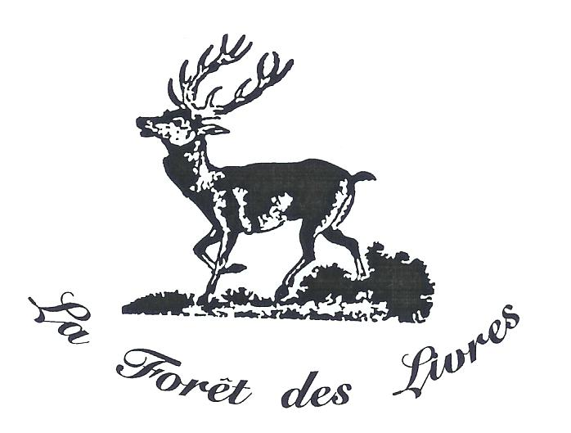

LA FORÊT DES LIVRES 2008 :

LES BONNES FEUILLES DE LA XIIIe ÉDITION

LA FORÊT DES LIVRES est une signature d’écrivains sous les arbres centenaires dans le village forestier de CHANCEAUX-PRES-LOCHES, dans le pays de RABELAIS et de RONSARD de BALZAC et de VIGNY, en Touraine. En plus d’une décennie, elle est devenue l’Avant-première nationale à la rentrée littéraire, anticipant par ses Prix littéraires « LES LAURIERS VERTS » les récompenses de la rentrée. Une fête culturelle, ouverte à tous, populaire et gratuite, initiée par Gonzague SAINT BRIS, l’enfant du pays et organisée par l’Association TOURAINE CULTURE ET COMMUNICATION. Elle réunit les meilleures plumes de France en faveur du plus vaste public. Elle est devenue un véritable phénomène, manifestation qualifiée par la presse de « Woodstock de la Littérature et Glynedebourne de la culture » car elle réussit la performance de rassembler autour de 150 auteurs, dans un village de 150 habitants, 50.000 visiteurs en une seule après-midi. Chaque année, le dernier dimanche d’août, l’évènement est présidé par une personnalité charismatique du monde des lettres. Après Françoise CHANDERNAGOR, de l’Académie Goncourt, Maurice DRUON, de l’Académie Française, et Bernard PIVOT, de l’Académie Goncourt, qui ont présidé les récentes éditions, c’est Hélène CARRÈRE d’ENCAUSSE, Secrétaire Perpétuel de l’Académie Française, qui nous fait l’honneur d’être notre Présidente pour la XIIIe édition les samedi 30 et dimanche 31 août. Eu égard au rayonnement international de la manifestation, Hervé NOVELLI, Secrétaire d’Etat chargé des Entreprises et du Commerce Extérieur, Maire de Richelieu, a décidé que cette XIIIe édition serait placée sous le Haut patronage du MINISTÈRE DU TOURISME.

Pour le Président-Fondateur Gonzague SAINT BRIS « Les livres sont issus des arbres, il faut que les écrivains reviennent à la forêt avec l’hommage de leurs feuilles ». Eu égard au succès de l’évènement, il a décidé d’étendre LA FORÊT DES LIVRES aux vingt communes avoisinantes en Indre-et-Loire en les invitant à parrainer un auteur qui au cours de l’année reviendra dans leur village. Cette action qui favorise le lien social et la participation des territoires remporte chaque année un grand succès. Depuis six ans, beaucoup d’écrivains font des dédicaces, des conférences, se rendent dans les écoles pour parler aux enfants ou voient leurs œuvres théâtrales interprétées par les petits, comme ce fut le cas pour René de OBALDIA. A chaque nouvelle édition de LA FORÊT DES LIVRES, on ajoute une animation. Après l’Allée des bouquinistes et le Café littéraire en plein air animé par Christian PANVERT, ce fut l’Ecole d’écriture sur le pré. Après l’Allée de la BD, est né « L’ESPACE ENFANT » avec la collaboration de la librairie Plein Ciel de Loches. L’Association Touraine Culture et Communication, organisatrice de l’évènement, s’est lancée, aux côtés de la CAISSE D’ÉPARGNE CENTRE LOIRE, dans le combat contre l’illettrisme. Le Stand de lutte contre l’illettrisme a été animé par une équipe désirant mener une action citoyenne au sein de LA FORÊT DES LIVRES pour sensibiliser les visiteurs à cette action relayée par un débat conduit au sein du Café Littéraire en plein air ainsi que par l’opération du « Retour des écrivains au pays ».

Gonzague SAINT BRIS a pris l’initiative pour l’édition 2008 de développer la lutte contre l’illettrisme en organisant « LA MARCHE DES ENFANTS ». Celle-ci aura lieu, accompagnée par les parents, le dimanche matin, conduite par Hubert LEBAS, l’incontournable guide de la forêt de Chanceaux, et animée par Muriel HERMINE, qui est aussi un auteur de littérature enfantine. Pour la troisième année, LA FORÊT DES LIVRES sera enrichie par un colloque qui réunit des personnalités de haut niveau en une suite de communications de quinze minutes en quinze minutes, colloque animé par les grands journalistes Emmanuel de LA TAILLE et Claude SÉRILLON, et qui remporte un grand succès public. Il a lieu au bûcher du château de Chanceaux. La première année, le thème était L’Europe des Cultures, la deuxième année, autour des 250 ans de la naissance de LA FAYETTE, les causeries traitaient du Souffle de la Liberté. Le dimanche 31 août 2008, c’est Renaissance et Nouvelle Renaissance qui sera la réflexion à l’ordre du jour.

Au fur et à mesure des éditions, LA FORÊT DES LIVRES a acquis une autorité par la qualité de ses choix littéraires. Beaucoup d’écrivains, tels Martine LE COZ, Leonora MIANO, Frédéric BEIGBEDER, Florian ZELLER ou Philippe POLLET-VILARD (qui a reçu un oscar aux Etats-Unis) ont été distingués d’abord à Chanceaux-près-Loches avant d’être consacrés par le Prix Renaudot ou le Prix Interallié. LA FORÊT DES LIVRES a la main verte pour découvrir et désigner de nouveaux talents. Elle a même créé au sein de ses LAURIERS VERTS – c’est le nom de ses Prix littéraires sponsorisés par des sociétés ou des grandes marques du mécénat – un Prix pour les œuvres découvertes par Internet. Cette promotion des jeunes auteurs, par tous les moyens et dans toutes les disciplines, a fait de LA FORÊT DES LIVRES l’évènement où l’on peut percevoir les tendances de la rentrée littéraire et rencontrer déjà ceux qui seront couronnés par les grands Prix d’automne, comme se sont plu à le reconnaître les médias. Ces derniers sont très attentifs à ce qui se passe à Chanceaux-près-Loches le dernier dimanche d’août. LA FORÊT DES LIVRES a bénéficié dans les deux dernières années d’une forte exposition médiatique et aussi des deux journaux de vingt heures et du 19/20 sur FR 3.

Le CONSEIL GÉNÉRAL D’INDRE ET LOIRE et La RÉGION CENTRE sont depuis le début les partenaires de LA FORÊT DES LIVRES, dont les dernières éditions ont été réalisées avec le concours du MINISTÈRE DE LA CULTURE, du CENTRE NATIONAL DU LIVRE et de la DRAC. A l’heure de l’Europe et au moment où la concurrence est sévère entre les régions, grâce à LA FORÊT DES LIVRES, comme en témoigne le Haut patronage du MINISTÈRE DU TOURISME, la Touraine retrouve cette image de « PAYS DES ÉCRIVAINS » qui fut la sienne depuis la Renaissance jusqu’au XXe siècle qui a vu nombre d’écrivains s’installer en Touraine, comme Jacques LANZMANN et Michael SADLER dans le canton de Loches ou Martine LE COZ à Amboise. C’est la renaissance d’une tradition, celle de Anatole FRANCE, Georges COURTELINE, ou René BOYLESVE. LA FORÊT DES LIVRES se situe à CHANCEAUX-PRÈS-LOCHES, le village des éditeurs MAME , de Tours, qui publièrent Madame de STAËL, CHATEAUBRIAND, BALZAC et HUGO, à sept kilomètres de la cité royale de Loches où est né Alfred de VIGNY et non loin de cette vallée de l’Indre qui inspira les plus belles pages d’Honoré de BALZAC, lui qui écrivit ces mots : « Ne me demandez pas comment j’aime la Touraine, je l’aime comme un artiste aime l’art ».

